**MS_SSIM**

对于iqmetrics-master和原作者写的MS_SSIM进行了比较

发现iqmetrics-master的多了一层下采样，并增加了多个参数。但有个别计算结果超过1，猜测代码有误。

尽量使用原作者版本

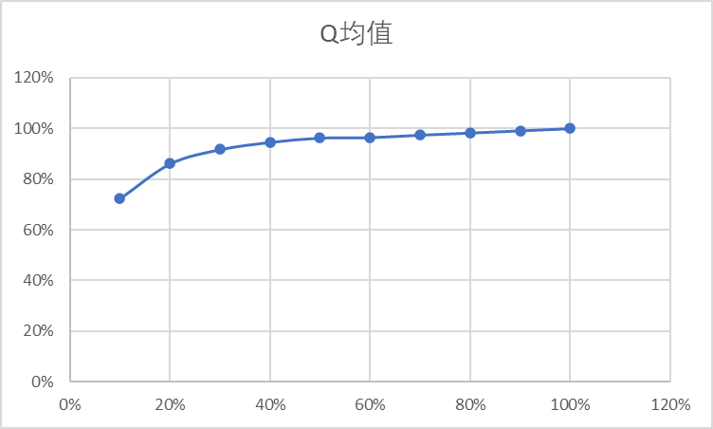

Ps: 计算MS_SSIM或者SSIM时转换成YCbCr或RGB格式，值会有比较大的差距，但总体趋势类似

读取图片时使用灰度图或对RGB三通道分别计算取平均值，结果也不同

此处我对RGB三通道分别计算取平均值

**Wavelet**

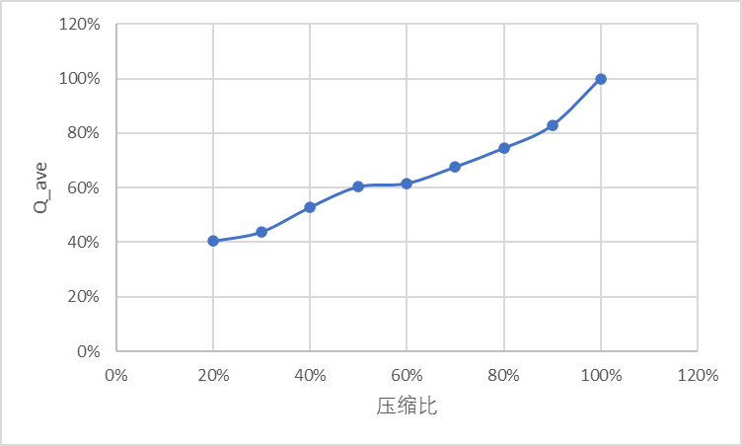

**Contourlet**

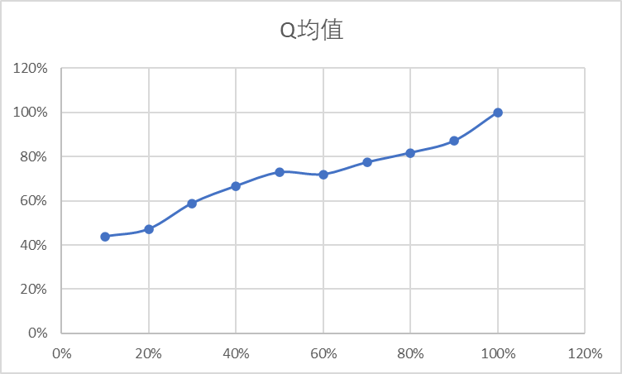

**Q值基本与压缩比成线性关系**

**结果预测：  
计算Wavelet, Contourlet和MS_SSIM，结果与90%压缩比的图片所得结果相近**

**TODO：**

**1使用灰度图重复上述实验**

**2研究不同压缩方式对图片质量的影响**

**3学习了解RTSP**